Klasa 8b, geografia 08.04.20r. , Dorota Zacharek

Temat: W Amazonii

Tematyka zajęć:
Poznasz położenie i cechy środowiska przyrodniczego Amazonii, cechy klimatu Amazonii oraz florę i faunę Amazonii.

Na zdjęciu jasnozielonym kolorem zaznaczono obszar Amazonii . Na podstawie podręcznika lub innych źródeł wiedzy zastanów się jakie cechy posiada klimat Amazonii a następnie rozwiąż zadanie 1.

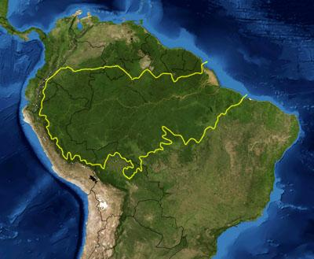

Poniżej przedstawiono zdjęcie Wilgotnego lasu równikowego w Amazonii. Odszukaj w podręczniku lub w innym źródle 3 przykłady roślin i 3 przykłady zwierząt żyjących w Amazonii, a następnie wykonaj zadanie3

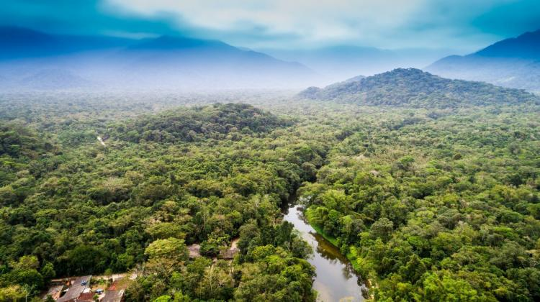

ZADANIA DLA UCZNIA NA OCENĘ:
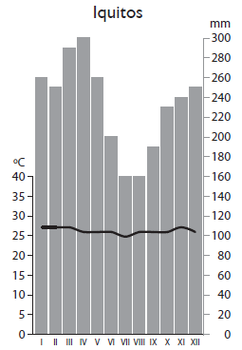
Poniżej znajdują się zadania na ocenę .Należy je wykonać i przesłać mi je do 10.04.20r. na maila dorotazacharek.sukces@wp.pl
Zadanie 1.Na podstawie klimatogramu podaj trzy cechy klimatu Amazonii
a)
b)
c

Zadanie 2.Podaj objaśnienia terminów użytych w logogryfie. Następnie wyjaśnij znaczenie otrzymanego hasła.

C | H | I | N | I | N | A
 |  |  |  |  |  | M | A | H | O | N | I | W | I | E | C
 |  |  |  |  | J | A | G | U | A | R
 |  | K | A | U | C | Z | U | K
 | H | E | L | I | K | O | N | I | A
 |  | G | R | E | E | N | P | E | A | C | E
 |  |  |  | E | P | I | F | I | T
 |  | I | N | D | I | A | N | I | E

1. ____________________________________________________________________________________
2. ____________________________________________________________________________________
3. ____________________________________________________________________________________
4.___________________________________________________________________________________
5.___________________________________________________________________________________
6.___________________________________________________________________________________
7.___________________________________________________________________________________
8.___________________________________________________________________________________

Hasło: _______________________________ ‒ ………………………………………………………

Zadanie3.Podaj 3 gatunki zwierząt i 3 gatunki roślin występujących w Amazonii:
- Rośliny
- Zwierzęta

